Plans de gestion des sites LIFE Elia

UG:UM230B - Circuit: 70.316: pylône 45 au 46
Nom complet de l'UG: FAYS-LES-VENEURS/MONCEAU-EN-ARDENNES 70KV LI

Action LIFE: Lisière : 1 polygone(s) (0.17 ha)
Autres actions LIFE sous cette/ces portée(s):

Commune(s): Bievre

Triage(s) DNF concerné(s): NaomÉ

Gestionnaire (+ Propriétaire):

Elia (Propr.: Delogne, Maria Julienne)
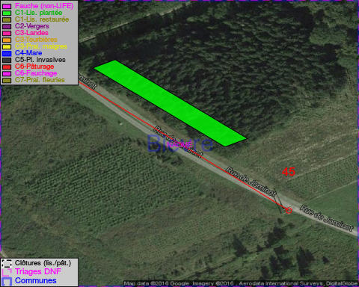

Objectif à long terme :

Lisière structurée stabilisée par sélection d'espèces arbustives

Détail par portée
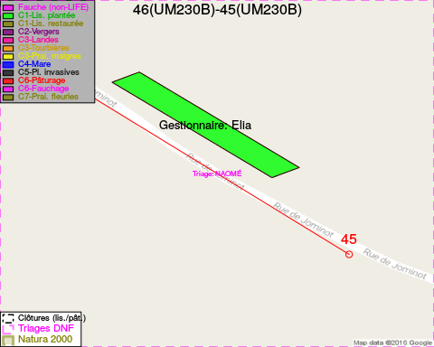
Adresse propriétaire:
- Delogne, Maria Julienne : Rue De Bohemont 58b Bertrix

Document réalisé le 11/10/2016

